Bajor egyetemekkel közösen fejleszt önvezető járműveket a Széchenyi István Egyetem
Egy bajor–magyar kormányközi együttműködés által létrejött nemzetközi projektben vesz részt a Széchenyi István Egyetem, ahol az intézmény hallgatói és munkatársai négy bajor egyetemmel partnerségben önvezető járművek fejlesztésén dolgoznak. A program részeként a német kollégák a győri egyetemre látogattak, ahol többnapos workshopon vettek részt.
A Széchenyi-egyetem egy, a Magyar–Bajor Kormányközi Bizottságban megszületett projektben vesz részt, melynek célja tudományterületeken átívelő hallgatói programok létrehozása a kutatási együttműködések elősegítése érdekében. Ennek keretében merült fel önvezető járművek fejlesztése, ami mindkét fél számára kiemelt fontosságú. A projekthez bajor oldalról négy város (München, Regensburg, Landsberg am Lech és Coburg) egyeteme, Magyarországról pedig a Széchenyi István Egyetem csatlakozott. A program során nemrégiben workshopot tartottak a győri intézményben.
„A köztünk lévő gyümölcsöző együttműködés titka, hogy hallgatóink és oktatóink tudása és tapasztalata tökéletesen kiegészíti egymást, ezért terveink között szerepel a közös munka folytatása. Kiváló partnerre találtunk a Széchenyi István Egyetemben, amelynek járműipari kutatási infrastruktúrája kiemelkedő. Ennek egyik példája a ZalaZONE, ami egyedülálló helyszínt biztosít a tesztelésre és fejlesztésre” – húzta alá Nikolas Djukic, a Regensburgi Egyetem Közép-, Kelet- és Délkelet-európai Bajor Akadémiai Központjának (BAYHOST) felelős vezetője.
A nemzetközi kooperáció az önvezető járművekhez kapcsolódóan a műszaki aspektuson túl a jogi szempontokra is fókuszál, így két jogász hallgató is részt vesz a közös munkában. A projekt remek alkalmat biztosít a nemzetközi kapcsolatok építésére és a tudáscserére.
„Célunk, hogy mindez minél több hazai és közép-kelet-európai partneregyetem bevonásával folytatódjon a jövőben. Ennek részeként tervezzük azt is, hogy hallgatóink rangos nemzetközi versenyeken kooperációban jelenjenek meg, ezzel erősítve az együttműködést” – hangsúlyozta dr. Hanula Barna, a Széchenyi István Egyetem Audi Hungaria Járműmérnöki Karának docense.
A program hazai mentorálásában fontos szerepet játszik a Széchenyi-egyetem Járműipari Kutatóközpontja (JKK) is, amelynek munkatársai a workshop szervezésben vettek részt.
„A JKK fontosnak tartja a fiatalok tehetséggondozását a középiskolától kezdve a doktori iskoláig, ahol olyan fejlesztésekben vehetnek részt, amik valós ipari igényeket szolgálnak ki. Mindennek nemzetközi lába a jelenlegi workshop is, mely az első nagyívű német kooperáció nálunk az autonóm, azaz önvezető járművek témakörében. Nagy öröm a közös munka a bajor kollégákkal, és megtiszteltetés, hogy újabb partnerekkel bővültünk a már meglévő texasi és olasz együttműködéseink mellett” – mondta el a dr. Pup Dániel, a JKK szakmai koordinátora.
„Kiváló lehetőségnek tartom a projektben való részvételt, hiszen amellett, hogy bővíthetem az önvezető járművekkel kapcsolatos szaktudásomat, új emberekkel is találkozhatok. Azt pedig külön élvezem, hogy mindezt egy ilyen modern egyetemi környezetben tehetem” – mondta el az egyik bajor résztvevő, a müncheni járműmérnök hallgató, Daniel Wanner.
„Kiemelten fontosnak tartjuk, hogy a fiatalok, miközben izgalmas szakmai kihívásokkal küzdenek meg, addig egy számukra új tanítási stílussal és más nemzetek hallgatóival is megismerkednek” – fogalmazott dr. Markus Krug, a Müncheni Alkalmazott Tudományok Egyetemének (Hochschule München) professzora, a német hallgatók mentora és koordinátora.
Az önvezető járművek szoftverfejlesztésének elismert szakembere hozzátette, hogy az együttműködésben mind a német, mind pedig a magyar hallgatók olyan lelkesedéssel vesznek részt, hogy az eredetileg csupán egyévesre tervezett projekt jövőre is folytatódik.
Sajtókapcsolat:
- Kommunikációs és Alumni Igazgatóság
- +36 96 503 400 / 3158
- kommunikacio@sze.hu
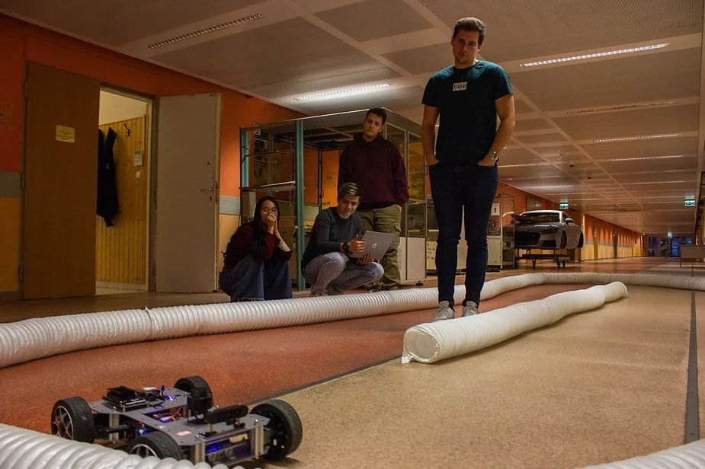 | © Fotó: Horváth Márton
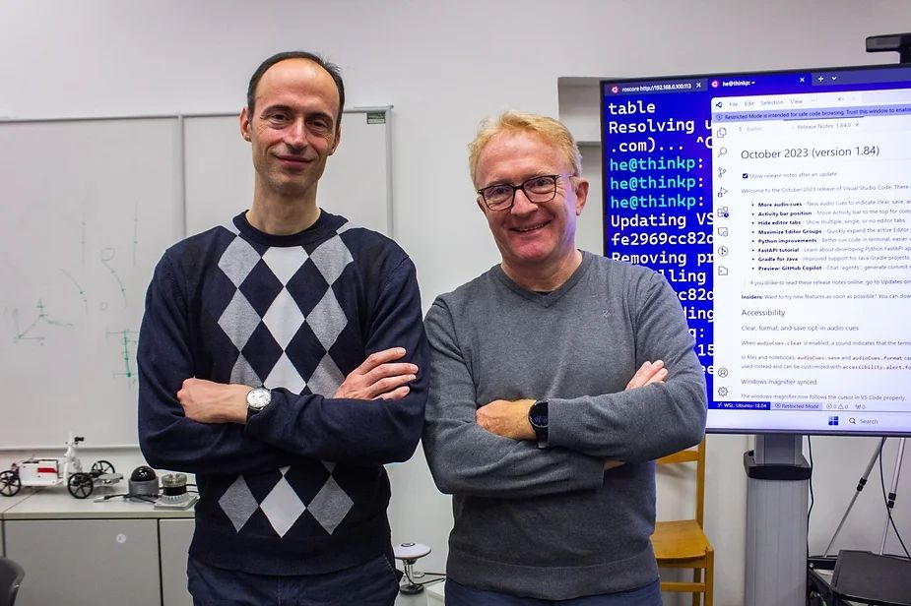 | © Fotó: Horváth Márton
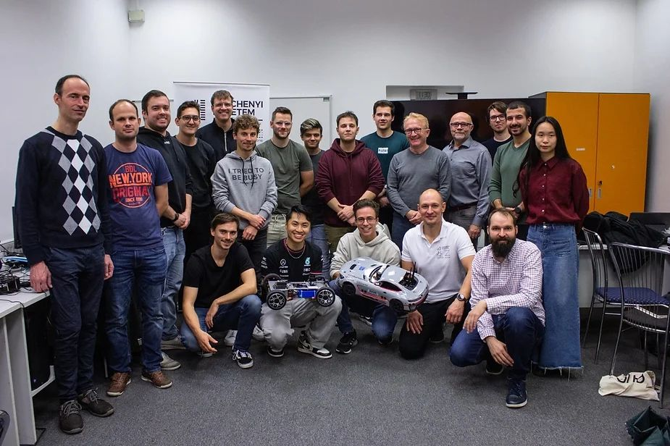 | © Fotó: Horváth Márton
Eredeti tartalom: Széchenyi István Egyetem
Továbbította: Helló Sajtó! Üzleti Sajtószolgálat
Ez a sajtóközlemény a következő linken érhető el:

